Jak podczas urlopu wyjść „z twarzą” czyli letnia regeneracja z KRAYNA
Gdy wyjeżdżamy na wyczekiwany urlop lubimy być odpowiednio przygotowani. Oczywiście, wyjazd na Seszele wymaga innych obowiązków przed podróżą, niż weekend w Trójmieście, ale w obu przypadkach lubimy mieć ze sobą ulubione i najpotrzebniejsze rzeczy, by nie musieć się martwić na miejscu o własny komfort i bezpieczeństwo. A czy wiesz, że Twoja skóra również lubi być przygotowana na zmianę warunków, wody i okoliczności?

Czy zastanawiałaś się, zastanawiałeś, kiedyś nad tym, aby przygotować cerę na taki wypoczynek? Pomyślisz zapewne, że to przesada. W końcu lista rzeczy, o których trzeba pamiętać, jest na tyle długa, że nie musisz sobie zawracać tym głowy. Ulubiony krem, coś do demakijażu i kosmetyki do opalania (pamiętajcie by nie kupować dużo drożej sprzedawanych kremów z filtrem przy plaży, z nasłonecznionych straganów, o zgrozo!) i kosmetyczka pielęgnacyjna spakowana. Tak robi większość z nas, ok.
Ile jednak korzyści przyniosłoby odpowiednia pielęgnacja przygotowująca naszą twarz przed wyjazdem… Kosmetyki aplikowane na naszą skórę podczas odpoczywania mogą przynosić lepsze efekty, ponieważ nie obciążamy twarzy makijażem (a przynajmniej nie w tak dużym stopniu, jak w pracującym tygodniu). Ponadto jesteśmy zrelaksowani, dużo czasu spędzamy na świeżym powietrzu, to wszystko bardzo korzystnie wypływa na naszą cerę. Aby jednak pielęgnacja zadziałała, warto pamiętać o kilku zasadach.
Oczyszczanie
Absolutnie nie pomijaj tego kroku w swojej codziennej rutynie. Krem aplikowany na zanieczyszczoną cerę nie zadziała. A jeśli rano zaspana niechcący nałożysz koleją warstwę kremu i…makijaż? To tak, jakby nałożyć odżywkę a potem ułożyć i utrwalić lakierem fryzurę zrobioną na tłustych włosach… Nie, nie i jeszcze raz nie. Tak więc - oczyszczamy!
Każdego dnia:
Oczy - okolice oczu przemywamy dedykowanym dla tej partii twarzy delikatnym kosmetykiem
Twarz -kulistymi ruchami myjemy twarz, szyję i dekolt ulubionym preparatem, zmywamy wodą. Następnie przemywamy twarz wacikiem nasączonym płynem micelarnym. Wacik po przetarciu twarzy powinien być czysty, jeśli tak nie jest, należy przemyć ją płynem micelarnym ponownie. Następnie przywracamy skórze jej naturalne pH tonizując lub spryskując twarz hydrolatem kwiatowym.
1-2 razy w tygodniu:
Peeling. W zależności od potrzeb skóry może to być peeling enzymatyczny,
mechaniczny lub z kwasami owocowymi. Należy jednak pamiętać, że niektórych kwasów nie należy stosować latem! Jeśli nie jesteś pewna, zasięgnij porady specjalisty.
Pielęgnacja
Teraz najprzyjemniejsza część, bo któż nie lubi wrażenia świeżości w ustach po umyciu zębów, użyć ulubionych perfum po kąpieli, lub nałożyć krem na oczyszczoną twarz? Pielęgnacja powinna przynosić nam radość. Pamiętajmy, że wiele zależy od naszego nastawienia. Niech to nie będzie jedynie obowiązek, który wiele kobiet zdaje się wykonywać rutynowo, tylko dlatego, że tak należy. Możemy przekształcić te nawyki w małe codzienne rytuały.
1-2 razy w tygodniu
Maseczka na twarz. W dobie pandemii słowo „maseczka” kojarzy nam się niemal jedynie z zasłanianiem ust i nosa. Ale odczarujmy to słowo nakładając wieczorem relaksujące maski. Pamiętajmy jednak, żeby aplikować je jedynie na oczyszczoną skórę, najlepiej po wykonaniu peelingu. Po jej użyciu i zmyciu osuszamy skórę używając czystego ręcznika, którym wycieramy jednie twarz.
Każdego dnia
Krem. Rano i wieczorem nakładaj na twarz odpowiedni krem. Czystymi dłońmi zaaplikuj 2-3 pompki kremu i rozprowadź punktowo na całej powierzchni twarzy i szyi. Kulistymi, delikatnymi ruchami zacznij rozprowadzanie kremu od środka czoła, ku skroniom. Nie naciągaj skóry. Tę samą zasadę zastosuj w kolejnych partiach twarzy - zawsze od środka ku zewnętrznej stronie i lekko ku górze, delikatnymi ruchami. Nie zapominaj o szyi i dekolcie, bo skóra w tych miejscach szybko wiotczeje i widać na niej oznaki starzenia się. Niezwykle istotne jest, by krem dobierać w oparciu o dobrą znajomość posiadanego typu cery. W kolekcji AY by KRAYNA znajdziesz 4 kremy o różnych właściwościach i przeznaczaniu. Przeciwzmarszczkowy AY1 zadba o odpowiednie nawilżenie i rozświetlenie. Zawiera naturalne filtry UV, doskonale sprawdzi się również pod makijaż. AY2 z rdestem to propozycja dla cery tłustej i problematycznej. Wyciąg z rdestu działa antyseptycznie i przeciwzapalnie, krem jest lekki a jego składniki działa przeciwzapalnie i antybakteryjnie. Łagodzą objawy trądziku, AZS, wysypek oraz alergii skórnych. AY 3 to krem z wyciągiem z kasztanowca, dla osób z cerą naczynkową. Zawarte w nim składniki uelastycznią naczynia krwionośne, zmniejszą widoczność tych, które już mamy. AY4 z wyciągiem z babki lancetowatej to propozycja dla mężczyzn, ale nie tylko. Krem ma działanie nawilżające, antybakteryjne i matujące. Doskonale sprawdzi się pod makijaż, zwłaszcza latem, gdy cera ma większą tendencję do świecenia.

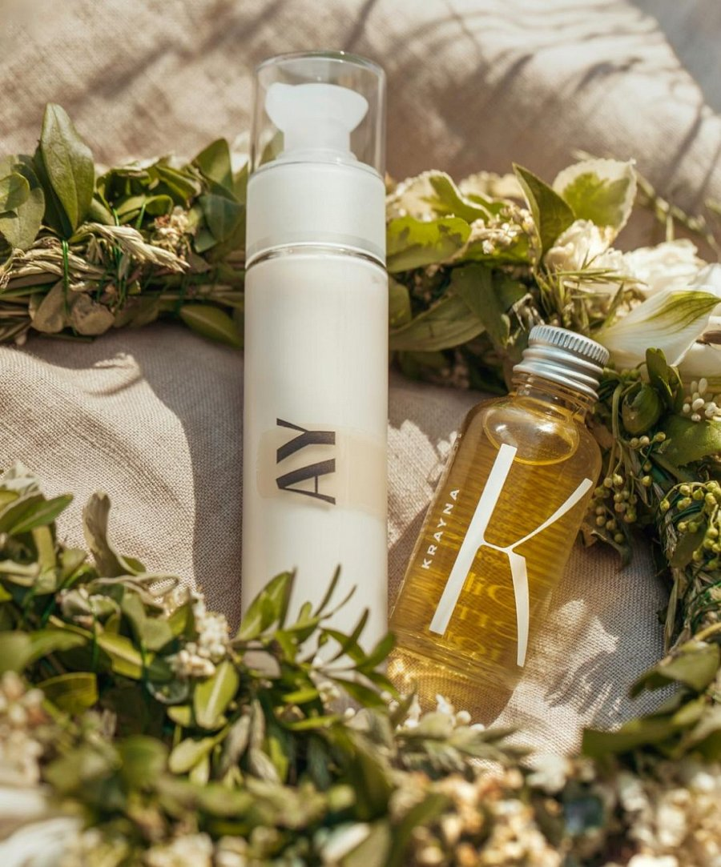
Olej. Po wchłonięciu się kremu przychodzi czas n rozluźniający masaż olejem malina i rozmaryn. To ważne, by olej użyć po kremie. Dzięki temu składniki w nim zawarte zadziałają jak „parasol ochronny” i nie pozwolą zbyt szybko ulotnić się warstwie kremu z twarzy. Masaż twarzy wykonuj podobnie jak w przypadku nakładania kremu od środka twarzy do zewnątrz i ku górze. Stosuj ruchy uciskowe i okrężne. Olej malina i rozmaryn dzięki swojemu bogatemu składowi zapewni skórze doskonałe przygotowanie do spotkania z upalną temperaturą i zmianą warunków. Warstwa ochronna jaką wytworzy zapewni cerze odpowiedni poziom nawilżenia, tak ważny w spotkaniu ze słońcem nie tylko w ciągu urlopu, ale i całego lata.

